销售其实很简单
在线大客户开发与关系升级
张良全
【课程背景】
21世纪是在线的网络世纪，B2B企业的大客户销售团队通过网络，直接面对的是全国，甚至全球的客户。线下当面沟通的机会越来越少，电话、微信、在线会议这些沟通方式越来越多。由于大客户销售经理缺乏必要的相关技能，在大客户开发和客户关系维护和升级方面，往往无的放矢，影响了个人的成长和团队的业绩。那么，针对大客户销售团队的管理者，和大客户销售经理们，
- 拿到客户的电话号码，该怎样打好给客户的第一个陌生电话，具有针对性地介绍企业的产品和服务，顺利在客户那里建立热情专业的第一印象呢？
- 添加客户微信后，该怎样了解客户的个人信息，通过简单的沟通，迅速在客户心目中建立独特的人格画像，创建充满人情味儿的人际关系亲和力呢？
- 面对客户业务需求时，该怎样提炼企业产品服务的价值，有的放矢，言简意赅，句句说到点子上，怎样用案例打动客户呢？
- 在与客户进行在线会议时，如何掌握谈判沟通的节奏，兼顾好生意与人情呢？
- 在与客户沟通谈判过程中，怎样化解各种尴尬场景，处理争议，化解矛盾，顺利推进合作开展呢？
这些问题就是我们企业大客户销售部门最关心的课题，也是本课程的聚焦所在。
本课程突破了很多大客户销售课程只讲特例、缺乏普遍规律，更缺少工具方法的瓶颈，还原真实案例。解决学员 “看不清、想不到、做不了”的三大难题，提供10-20个落地工具，通过导师带着学员演练、现场解决问题。一看就懂，一听就会，一练就熟，回去就用。方便学员在企业的大客户销售工作中，用于实践，真正实现B2B销售绩效的快速提升。
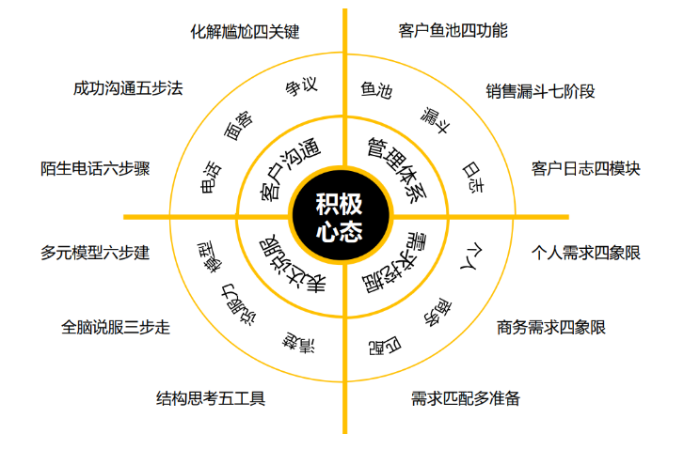
【课程模型】

【课程收益】
- 掌握陌生电话六步法，初次沟通获得客户好感
- 掌握正向赞美沙发公式，与客户建立人际关系亲和力
- 掌握巴纳姆效应，通过微信头像解读客户性格
- 掌握客户日志文件，建立客户沟通档案
- 掌握结构思考力和FABE工具，提炼总结企业产品价值
- 掌握全脑说服力公式三个步骤，用案例打动客户
- 掌握成功谈判五步法，学会高价值复杂项目的谈判流程
- 掌握和高情商沟通四个关键词，游刃有余处理客户沟通全场景
【课程特色】
- 聚焦高价值问题：以解决企业管理中真实的、重要的、高价值的问题为出发点和目标
- 简单落地：符合十岁法则：课程通俗易懂简单落地，十岁的小学生都听得懂，做得到
- 独家干货：多年研究成果总结出课程模型、真实案例分析为样板，深刻分析复杂人性、凡是问题都有简单落地工具、支撑理论逻辑严谨，深入人性，打动人心
- 课堂形式：丰富多彩，互动频次高，学员参与度高
- 培训反馈：满意率100%，其中非常满意率95%
【课程对象】
董事长、总裁、总经理、各级总监等高级管理人员，大客户总监、销售经理、渠道负责人、采购总监、商务经理等中级管理人员
【课程时间】1-2天（6小时/天）
【课程大纲】
第一部分 陌生电话建立良好第一印象
怎样打好给客户的第一个陌生电话，具有针对性地介绍企业的产品和服务，顺利在客户那里建立热情专业的第一印象？
1、陌生电话六步法
- 建立链接、请求时间、价值交换
- 解除疑虑、后续安排、表达感谢
2、陌生电话心理效应
- 生人要熟、熟人要亲、亲人要生
- 登门槛效应、锚定效应等
3、客户日志的四个模块
- 客户信息、沟通记录、商务需求、个人信息
4、陌生电话注意六个事项
- 价值感、平等、客户中心、客户控场、语气诚恳、支持客户
5、陌生电话课堂练习
- 脚本、演练、演示、打分
案例：移动客服、《华尔街之狼》等
工具：陌生电话六步法、陌生电话评价表等
形式：视频案例分析、课堂讲授、练习、角色扮演等
第二部分：微信沟通建立人际关系亲和力
怎样了解客户的个人信息，通过微信的沟通，迅速在客户心目中建立独特的人格画像，创建充满人情味儿的人际关系亲和力？
1、正向赞美沙发SOFA公式
- 看见、观察、感受、欣赏
2、 微信头像解读巴纳姆效应
- 巴纳姆效应、巴纳姆语句
- 微信解读
3、 微信维护客户人际关系
- 客户信息收集：个人信息、商务信息
- 关系维护与升级：周期性问候、个人小惊喜、业务高价值
案例：微信头像解读等
工具：巴纳姆效应等
形式：课堂讲授、练习、角色扮演等
第三部分 大客户销售专业表达和说服力
怎样提炼企业产品服务的价值，有的放矢，言简意赅，句句说到点子上，怎样用案例打动客户？
1、表达简洁清晰的五个工具
- 结论先行、以上统下、归类分组、逻辑递进、MECE
2、FABE价值推介结构四项内容
- 特征、优势、利益、证据
3、全脑说服力公式三个步骤
- 爬行脑讲利益：先声夺人定主题
- 情绪脑讲故事：一波三折给案例
- 理性脑讲道理：有理有据消疑虑
案例：客户拜访案例、介绍笔记本电脑支架、干鸡食用方法、EMV企业简介等
工具：结构思考力、全脑说服力公式等
形式：课堂提问和练习
第四部分 客户谈判沟通和问题化解
在与客户进行在线会议时，如何掌握谈判沟通的节奏，兼顾好生意与人情呢？在与客户沟通谈判过程中，怎样化解各种尴尬场景，处理争议，化解矛盾，顺利推进合作开展呢？
1、成功谈判五步法
- 了解需求、打开心扉、价值交换、温暖收尾、经常透气
2、高情商沟通四个关键词
- 是的、同时、做到、但是
案例：华为云、马关谈判、移动客服、《华尔街之狼》等
工具：陌生电话六步法、成功沟通五步法等
形式：视频案例、课堂练习和提问

参考视频链接：
《华尔街之狼》小李子教你打陌生：电话陌生电话六步法
https://www.ixigua.com/7210225526101934651
《大客户销售》大客户销售业绩模型和课程框架
https://v.qq.com/x/page/t3508dp8n6c.html
大客户需求罗盘
https://v.qq.com/x/page/u33497t2vvc.html

